Bac 2022 Métropole (jour 1) Correction © https://labolycee.org
Spécialité Sciences de l’Ingénieur 30 minutes
Exercice A – La panenka (10 points)
Mots-clés : chute ; champ de pesanteur ; équations horaires.
Q1. Si on néglige l’influence de l’air alors seule la force poids s’exerce sur le ballon.

Q2. On applique la deuxième loi de Newton au système {ballon} de masse m.
étant vertical et orienté vers le bas alors
Q3. Comme , on primitive pour obtenir les coordonnées de
En tenant compte des conditions initiales, à t = 0 s, , on en déduit que C₁ = v_{0x} et C₂ = v_{0y}.
On nomme M le centre du ballon, on a , on primitive pour trouver les coordonnées de.
En tenant compte des conditions initiales, à t = 0 s, le centre du ballon est à l’origine du repère, on en déduit que C₃ = 0 et C₄ = 0.
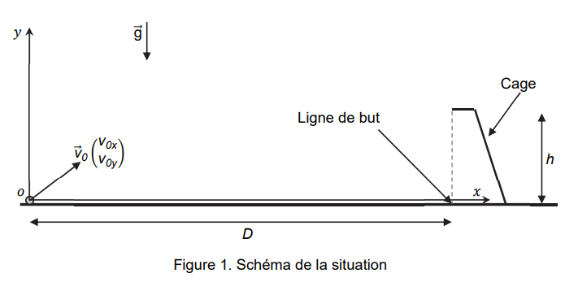

Q4.

Q5. Le ballon atteint le but au point B, de coordonnées
Pour v_{0x} :
x_{B} = v_{0x}.t_{B} donc
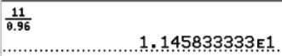
= 11 m.s⁻¹
Pour v_{0y} :
Or y_{B} = h/2.
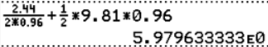
= 6,0 m.s⁻¹

Q6. Déterminons la vitesse que Panenka a communiqué initialement à la balle.
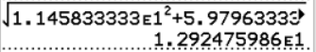
= 13 m.s⁻¹

L’énoncé indique que pour un pénalty classique, v₀ = 120 km.h⁻¹, soit en divisant par 3,6, v₀ = 33,3 m.s⁻¹.
On constate qu’effectivement la vitesse initiale du ballon est bien plus faible lors d’une panenka que lors d’un tir classique. Panenka a frappé « mollement ».

